Действия студента №1

**Этап 1**

**Студент №1**

1. Создал и инициализировал локальный репозиторий

В локальном репозитории только папка .git. В удаленном – README.md

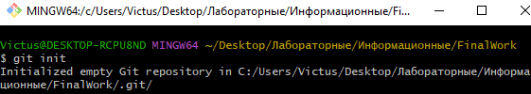

1. Связал созданный репозиторий с удаленным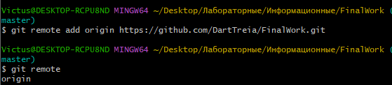
2. Извлек и загрузил в локальный репозиторий содержимое удаленного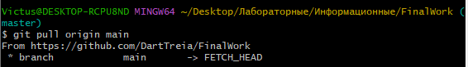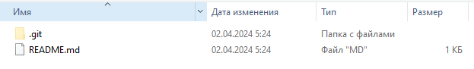
3. Создал в локальном репозитории новый файл .docx (отчёт по данной работе) 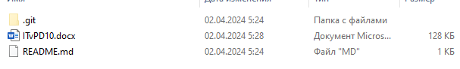
4. Зафиксировал изменения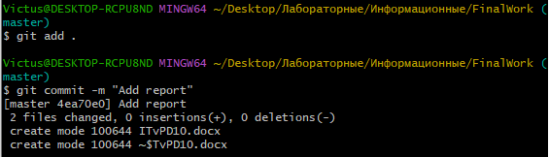
5. Добавил отчёт по лабораторной работе №4 по предмету «Программирование» за прошлый семестр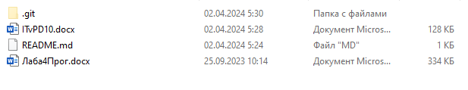
6. Зафиксировал изменения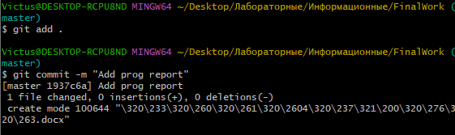
7. Отправил изменения в главную ветку удаленного репозитория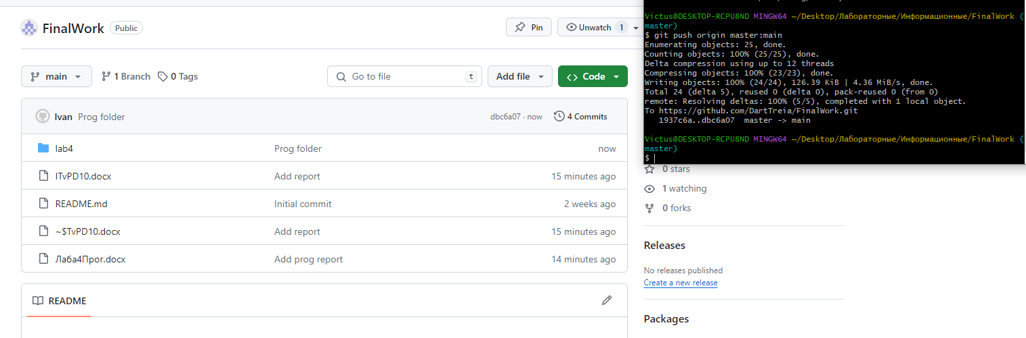

**Этап 2**

**Студент №1**

1. Создал в своем локальном репозитории новую ветку и перешел в нее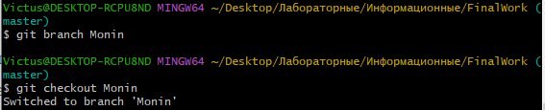
2. Изменил имена переменной в коде проекта и зафиксировал изменения

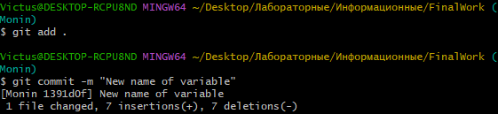

3. Добавил в свою ветку файл 1.docx